**清掃奉仕活動及び清掃用具借用のお願い**

　　　　年　　月　　日

（あて先）松山市公園管理課長

申請者　住　　所

名　　称

代表者名

下記の日程により、城山公園堀之内地区内の清掃活動を実施したいと存じますので、よろしくお願いいたします。

記

１　日　　時　　　　　　年　　月　　日（　　）　　　時　　分～　　時　　分

２　場　　所　　城山公園堀之内地区（　　　　　　　　　　　　　　　　　　）

３　内　　容　　城山公園堀之内地区の清掃

４　参加人員　　　　　　　名

５　借用物品　　清掃用具（別紙のとおり）

６　収集したゴミの処分（該当する方にチェック）

　　□持ち帰り処分する　　　　□ゴミの処分をお願いしたい（但し、**分別収集**する）

７　責任者等　　責任者氏名

　　　　　　　　責任者連絡先（電話番号）　（　　　－　　　　－　　　　）

※　清掃箇所を示した地図等（住宅地図の写　可）をご用意ください。

　　※　複数の団体が清掃を行うこともありますので、清掃箇所がご希望に添えない場合もあります。その場合は、連絡いたしますのでご了承ください。

清掃用具貸出リスト

貸出のできる清掃用具は下記のとおりです。

希望をされる方は、希望本数に数量を記入のうえ、提出ください。

|  |  |  |
| --- | --- | --- |
| 品目 | 数量 | 希望数量 |
| 火ばさみ | ２０本 | 本 |
| 手箕（てみ） | ２０個 | 個 |
| 熊手（くまで） | ２０本 | 本 |
| 竹箒（たけぼうき） | ２０本 | 本 |

* 清掃用具は、下記の場所にて受け渡しします。

清掃作業に使用する**軍手（手袋）**については、準備しておりません。

ゴミ袋が必要な場合には、事前に枚数等をご相談ください。

|  |  |  |
| --- | --- | --- |
| ゴミ袋 |  | 枚 |

【清掃用具貸出場所・ゴミ収集場所】

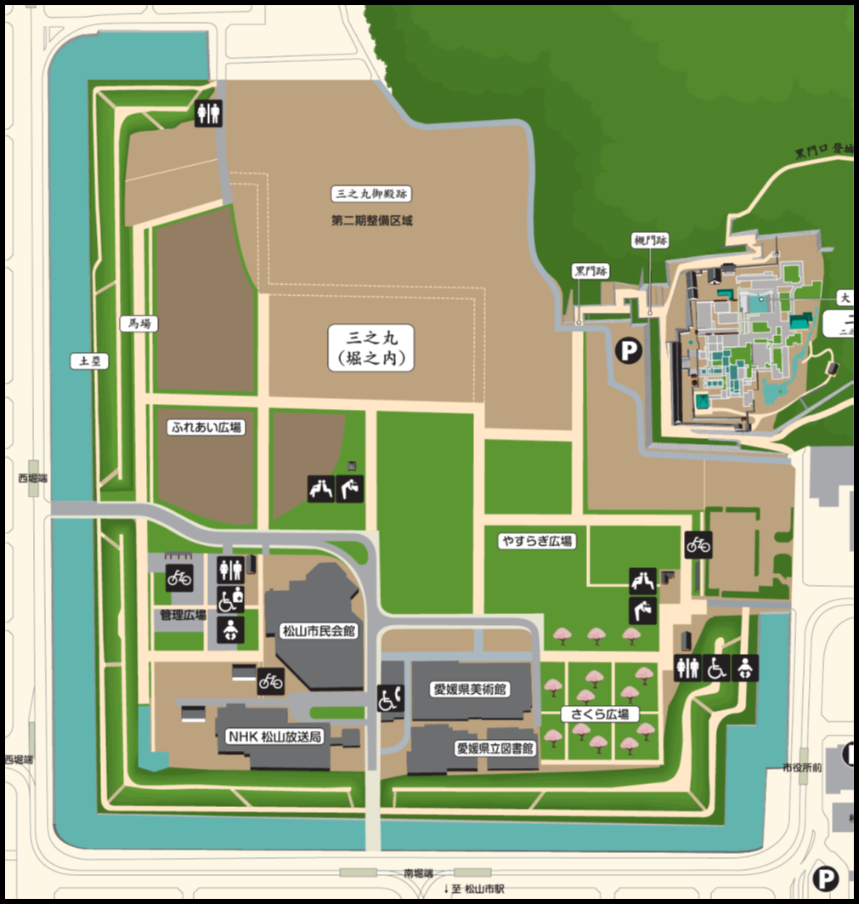

軽ﾄﾗｯｸ

**機材倉庫**

軽ﾄﾗｯｸの荷台に貸出清掃用具

ごみ置場（中央が可燃ごみ）

【清掃用具貸出場所・ゴミ収集場所に関するお問い合わせ先】

二之丸・堀之内管理事務所　ＴＥＬ：０８９－９２１－２０００